AKADEMIA GÓRNICZO-HUTNICZA
Wydział Informatyki, Elektroniki i Telekomunikacji

TrattenTracker

System śledzenia obecności na zajęciach sportowych z opcją wyliczania aktualnych należności, dostępny online dla uczestników zajęć.

Przedmiot: Technologie Aplikacji Internetowych

Skład zespołu:
Łukasz Hejnak (lukasz@hejnak.pl)
Łukasz Malinowski (luk_malin@gmail.com)
Piotr Skurski (peterskurki@gmail.com)

Repozytorium: http://github.com/LeHack/TrattenTracker

Wersja 1.
03.12.2016
- Koncepcja systemu
  - Cel projektu

  - Lista wymagań

  - Główni aktorzy

  - Propozycja architektury

  - Propozycje technologii
Jako technologie wykonania projektu wybrane zostały:
  - język programowania Python/JavaScript/Java
  - framework Django
  - framework React
  - baza danych SQLite

- Analiza wymagań
  - Analiza zadania

  - Wymagania funkcjonalne i niefunkcjonalne

  - Architektura systemu
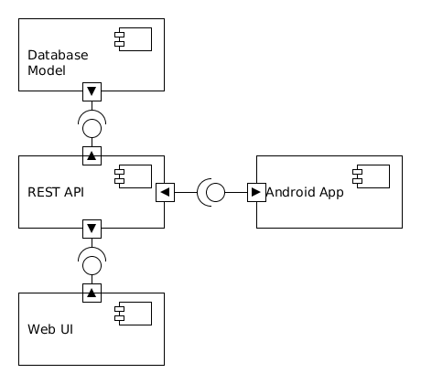
  - Przypadki użycia

  - Diagramy klas, komponentów, sekwencji

  - Struktura danych

  - Planowane testy

